本试卷适用范围  2007级本科 | 南 京 农 业 大 学 试 题 纸
本试卷适用范围  2007级本科 | 07-08学年 第二学期 课程类型：必修 卷类：A
课程 大学物理 班级 学号 姓名 成绩
以下表格为教师阅卷时使用，学生请勿填写
题型 | 选择 | 判断 | 填空 | 阐述 | 计 算
号 | 1～8 | 1～5 | 1～4 | 1 | 1 | 2 | 3 | 4 | 5 | 6
分
- 选择题（2分／题,共16分）
1．某粒子静止时平均寿命为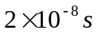 ，当它以0.6c运动时，它在衰变前能飞行的距离为 （ ）
(A) 2.5 m . (B) 4.5 m
(C) 1.5 m. (D) 5m
2．已知一粒子的静能为300Mev，当它以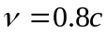高速运动时，其动能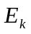 为 （ ）
(A) 100 Mev . (B) 180 Mev
(C) 200Mev. (D) 500 Mev
3．如图所示，在坐标(a, 0)处放置一点电荷+q，在坐标(−a,0)处放置另一点电荷−q，P点是x轴上的一点，坐标为(x, 0)，则该点场强的大小为： ( )
(A) 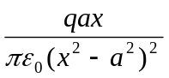. (B) 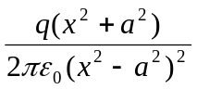.
−q
−a
+q
a
P(x,0)
x x
y
O
(C) 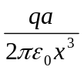 (D) 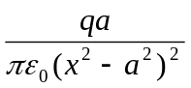.
4．如图在A点有点电荷－Q，现有a、b两点，分别距离A点r₁和r₂，则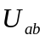 为 ( )
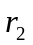
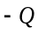
(A) 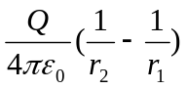； (B) 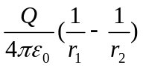；
(C) 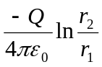； (D) 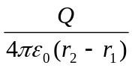。
5．两长直导线载有同样的电流且平行放置，单位长度间的相互作用力为F；若将它们的电流均加倍,相互距离也加倍，单位长度间的相互作用力变为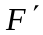，则其大小之比为 ( )
(A)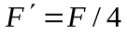 (B) 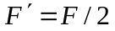 (C)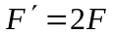 (D)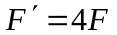

6. 一无限长均匀带电圆柱面，面电荷密度为，在垂直于圆柱面轴线方向放有一均匀带电线段，线电荷密度为，尺寸如图，则带电线段受到的静电力为 ( )

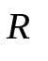
（A）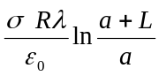； （B）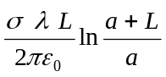；
（C）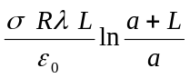； （D）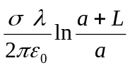

7．关于电磁感应，下列说法错误的是 （ ）
(A) 产生动生电动势和感生电动势的非静电力是不一样的
(B) 电动势是非静电力作用的表现
(C) 穿过线圈的磁通量变化越大，线圈产生的感应电量越大
(D) 自感电动势总是与电流的方向相反
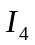
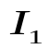
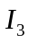
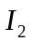
8. 如图所示的环路，求磁感应强度沿此闭合环路的积分等于 ( )
（A）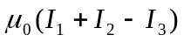； （B）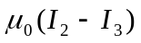；
（C）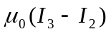； （D）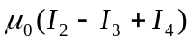

- 判断题（每题1分，共5分）
1. 所有惯性系对物理规律都是等价的。 （ ）
2. 处于静电平衡的导体是等势体，其表面是等势面 （ ）
3. 电场线的方向总是由电势高处指向电势低处 （ ）
4. 高斯面上的电场强度只与面内包含的净电荷有关。 （ ）
5. 磁感线可以通过铁屑展示出来，所以是真实存在的 （ ）
- 填空题（每空1分，共12分）
1．如图，圆柱形均匀棒静止时体积为，密度为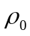，当它相对参考系S系以速率u沿其长度方向运动时，在S系中测得它的体积为V，密度为，则V:V₀＝__________,
u
∶=____________

2．如图所示，AC为一根长为2的带电细棒，左半部均匀带有负电荷，右半部均匀带有正电荷。电荷线密度分别为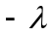和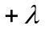，而O点在棒的延长线上，距A端的距离为，则右半部正电细棒在O点产生的电场强度大小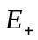＝ ___ ；左半部负电细棒在O点产生的电场强度大小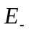＝ _____ ______ ；O点产生的总电场强度大小E₀＝ ；合场强的方向为水平向_____（填“左”或“右”）。
3． 关于磁场的一些公式如下：
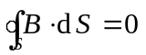 ………… ① 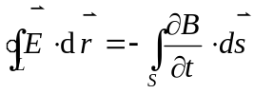 ……………… ②
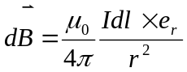 ………… ③ 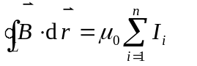………… ④
试判断下列结论对应于哪一个公式，将你确定的选项代号填在相对应空白处．
(1) 变化的磁场可以产生感生（涡旋）电场： ；
(2) 目前自然界中没有发现磁单极子： ；
(3) 磁场是非保守场： 。
L
I
a
b

4. 如图所示，若无限长导线通恒定电流I，则穿过单匝矩形框的磁通量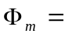_________________，若无限长导线通有交变电流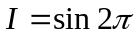t，则单匝矩形框产生的电动势大小为_____________________________，在t=0.25s～0.5s时间内，矩形框内的感应电流的方向为______（填“顺”或“逆”）时针。
- 阐述题（5分）
用自己的语言谈谈什么是静电场的保守性，又如何利用这一特性推导出静电场环路定理。

- 计算题（6小题，共62分）
1.（13分）一质点在平面上运动，已知质点的运动方程为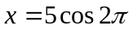t,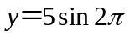t(单位：m)求：
（1）质点的轨道方程，并画出轨道曲线（3分）
（2）t=0s～0.25s之间质点的位移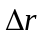是多少（3分）
（3）t=0.125s时质点的速度大小。（4分）
（4）t=0.25s时质点的加速度（3分）
（注：计算过程和结果中保留）

2．（6分）在S系中观察到同一地点发生两个事件，第二事件发生在第一事件之后4s，在S′系中观察到第二事件在第一事件后5s，求(1) 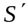系相对于S系的运动速度; （3分）（2）在S′系中两个事件的空间距离。（3分） (此题计算过程和结果中，可保留光速)

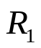
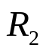
3．（7分）如图，两半径分别为和（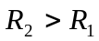）、长度为L的同轴金属圆筒构成圆柱形电容器，证明其电容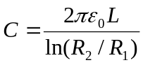
L

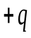
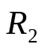
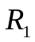
4.（13分）如图，一个金属球壳内外半径分别为和（），球壳自身带电+Q，而在球壳球心处有一点电荷+q，求：
（1）球壳内外表面的电荷分布（2分）
（2）空间电场强度分布（4分）
（3）球壳内任一点的电势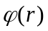
(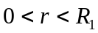，以无穷远为电势零点) （4分）
（4）在～范围内静电场的能量（3分）

5.（12分）一无限长直导线通有恒定电流，旁边有一半径为b的半圆形导线框，若静止的半圆形导线框中通有顺时针恒定电流，求
- O点的磁感应强度的大小和方向（3分）
- 无限长通电导线对MN直线段部分的磁力大小和方向（4分）
- 若半圆形导线框中没有电流，而是沿平行于长直导线的方向以匀速平移（如图显示），
求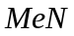半圆弧导线部分产生的感应电动势的大小（5分）
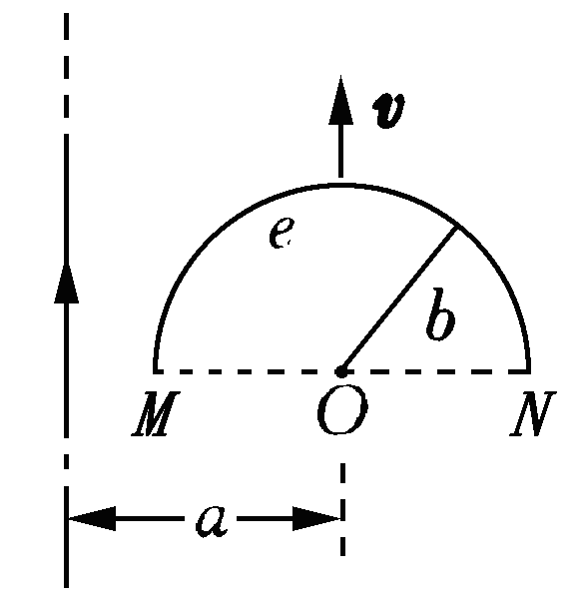

6. （11分）截面为矩形的螺绕环共N匝，尺寸如图所示，线圈中通有电流，求
（1）通电螺绕环的磁场分布（3分）（2）通过管截面的磁通量（3分）
（3）螺绕环的自感系数（3分）（4）螺绕环内储存的磁能（2分）

教研室主任 出卷人 丁 冬

